Технический отчёт текущей реализации
Дата редакции: 11 октября 2026 года
Статус: редактируемый комплект сопроводительных материалов проекта
Содержание включает текущие и исторические документы; исходные даты и статусы сохранены.

56. Технический отчёт по системе «ФСП · Карьерный профиль»
Дата редакции: 11 октября 2026 года. Отчёт описывает конкурсный локальный продукт на синтетических данных и доказательства, полученные для принятого среза 58105a25a921f80a46a736b32847a36bc025740e. Текущая рабочая редакция документа не изменяет серверные правила этого среза.

1. Назначение, источники и границы отчёта
Система решает задачу обратного подбора ИТ-специалистов: кандидат подтверждает категорию тестом и публикует профиль, а работодатель описывает потребность, получает объяснимую подборку и направляет персональное предложение с диапазоном заработной платы. Контакт открывается конкретной компании после принятия приглашения либо после самостоятельного отклика кандидата.
Основание реализации — первичное техническое задание, полученное 6 октября 2026 года, и 17 письменных ответов, полученных 8 октября без персональных данных участников. Актуальная матрица требований приведена в docs/50, полный протокол принятого выпуска — в docs/48, инструкция нового стенда и её отдельная проверка — в docs/53 и docs/54.
Термин «подтверждённый грейд» означает уровень навыков, подтверждённый тестом, а не стаж работы. Пороги Junior/Middle, веса ранжирования, интервалы смены грейда и полоса повторной проверки являются решениями команды в пределах ТЗ. Синтетические проверки подтверждают работу этих правил в системе, но не психометрическую калибровку профессиональных уровней и не качество реального найма.

2. Компонентная архитектура
Архитектура разделена на веб-клиент, прикладной API, реляционное хранилище, изолированный исполнитель практических заданий и необязательный сервер языковой модели. Такое разделение сохраняет единый продуктовый контур и одновременно не передаёт исполнение пользовательского кода основному API.
Сведения приведены в таблице 1.
Таблица 1 — Компонентная архитектура
Компонент | Технология и роль | Граница ответственности
Web | React 19.3, TypeScript 7.0, Vite 8.3 | Два ролевых кабинета, формы, очередь событий оценки, просмотр результатов и приглашений
API | FastAPI 0.142, Pydantic 2.13, SQLAlchemy 2.0 | Аутентификация, роли, профили, тестирование, подбор, предложения, сообщения и контракты
Хранилище | PostgreSQL 16, Alembic; SQLite для облегчённых проверок | Пользователи, профили, попытки, согласия, вакансии, приглашения, банки заданий и аудит
Runner | Одноразовая Linux VM | Запуск Python, JavaScript и SQLite без переноса пользовательского кода в API
LLM | OpenAI-совместимый внутренний сервис, опционально Qwen3-4B | Только черновики заданий, объяснения и рекомендательная подсказка автору
Почта | SMTP с TLS либо локальный демонстрационный ящик | Доставка одноразового кода; внешняя SMTP-доставка требует настройки

Frontend и backend собираются в контейнеры. Миграции применяются перед запуском API, а исходные синтетические записи добавляются идемпотентно. Основной стенд публикует интерфейс и API только на loopback. Сервис runner доступен API по внутренней сети; Docker socket, каталог проекта и произвольные файлы хоста ему не передаются.

3. Данные, роли и API
Система различает кандидата и работодателя. Запросы к изменяющим операциям требуют действующей HttpOnly-сессии и CSRF-токена; доменные операции проверяют роль и владельца записи. Версионированные согласия отделяют обработку профиля от его публикации. Публичная проекция кандидата не содержит контакта, а работодатель не может получить неопубликованный либо чужой объект через другой маршрут API.
Контракт проекта генерируется из кода и описывает 87 путей и 100 операций. Для принятого среза проверено равенство live-контракта и сохранённого OpenAPI, 71 автономный HTTP-пример и 34 JSON-тела по схемам. Это локальный API продукта, а не официальный API ФСП. Реальный контракт достижений ФСП отсутствует; вместо него реализован демонстрационный реестр состояний none, linked-empty, verified и unavailable, а вход имитирует OIDC-подобный code flow с PKCE.
Отсутствие истории ФСП не блокирует профиль. Спортивные достижения дают только ограниченный бонус внутри уже подтверждённой категории, как уточнено в ответе E08. Они не заменяют тест и не меняют специализацию или грейд.

4. Механика тестирования и присвоения категории
Категория определяется связкой специализации и подтверждённого грейда. В текущем справочнике есть Backend, Frontend, QA и Design, для каждого направления — Junior и Middle. Первичный blueprint един для категории, но конкретная форма строится из параметризованных семейств и серверного seed. Сервер хранит снимок выданной формы и закрытые ключи. Публичный QuestionView содержит только id, options, skill и title, поэтому объяснение, тема, эталон и параметры семейства до завершения попытки не раскрываются.
Форма версии scenarios-v6 включает 12 заданий по трём навыкам. Результат вычисляется сервером; пороги команды составляют 70 для Junior и 80 для Middle. При результате в полосе ±6 баллов назначается вторая форма, итог строится по двум этапам. Неуспешная попытка не понижает ранее подтверждённый грейд. Повышение ограничено интервалом 90 суток; после повторного результата со статусом integrity hold следующая такая проверка закрывается на 14 суток.
Сигналы целостности фиксируют темп ответа, массовую сдачу, копирование, сочетания клавиш, уход со страницы, переполнение бюджета событий и heartbeat. Перед submit клиент ожидает отправку очереди событий, а сервер принимает решение по собственному времени. Это защитные эвристики и основание для повторной проверки, а не удалённый прокторинг и не обещание полной защиты от списывания.
Актуальная синтетическая диагностика построила 800 основных и 800 подтверждающих форм: 19 200 вопросов и 32 000 переносов ответов. Было четыре сырых прохода перенесённых ответов, но ни одного немедленного или итогового подтверждения после policy; потребовалось 18 вторых форм. Такой результат проверяет заданную механику против конкретного корпуса и программного oracle. Он не доказывает независимую сложность заданий на людях.

5. Подбор и объяснение результата
Подбор начинается с жёстких условий. В выдачу допускается только опубликованный профиль с нужными специализацией и подтверждённым грейдом, всеми обязательными навыками, совместимым форматом работы и минимальной зарплатой не выше бюджета. Эти ограничения не компенсируются высоким суммарным баллом.
Для прошедших фильтры кандидатов вычисляется объяснимый балл: до 45 пунктов за результат оценки, до 35 за пересечение требуемых и желательных навыков, до 10 за подтверждённый сигнал ФСП и до 10 за актуальность. Ответ API содержит совпавшие и отсутствующие навыки и компоненты балла. Сохранённый snapshot подборки не меняется задним числом при редактировании нового запроса.
Эта формула — продуктовая политика, проверенная на синтетических парах и эталонах. Она не является обученной моделью рынка труда. Практические задания работодателя могут добавить свежий evidence по навыкам и актуальности, но не переводят кандидата в другой глобальный грейд и не обходят жёсткие фильтры.

6. Контакт, согласия и приватность
В публичном поиске используется псевдоним, а контакт хранится отдельно от публичного профиля. Приглашение включает компанию, описание, зарплату от и до, признак gross/net, валюту RUB и, при необходимости, ссылку на вакансию. После принятия создаётся адресный grant только компании-отправителю. Аналогичный grant возникает при самостоятельном отклике; отказ, отзыв или withdraw снова скрывает контакт. Проверка выполняется при каждом чтении API и при экспорте PDF, а не только в интерфейсе.
Экран управления этой границей показан на рисунке 1. Он использует синтетические записи и иллюстрирует пользовательский контроль, а не обработку реальных персональных данных.
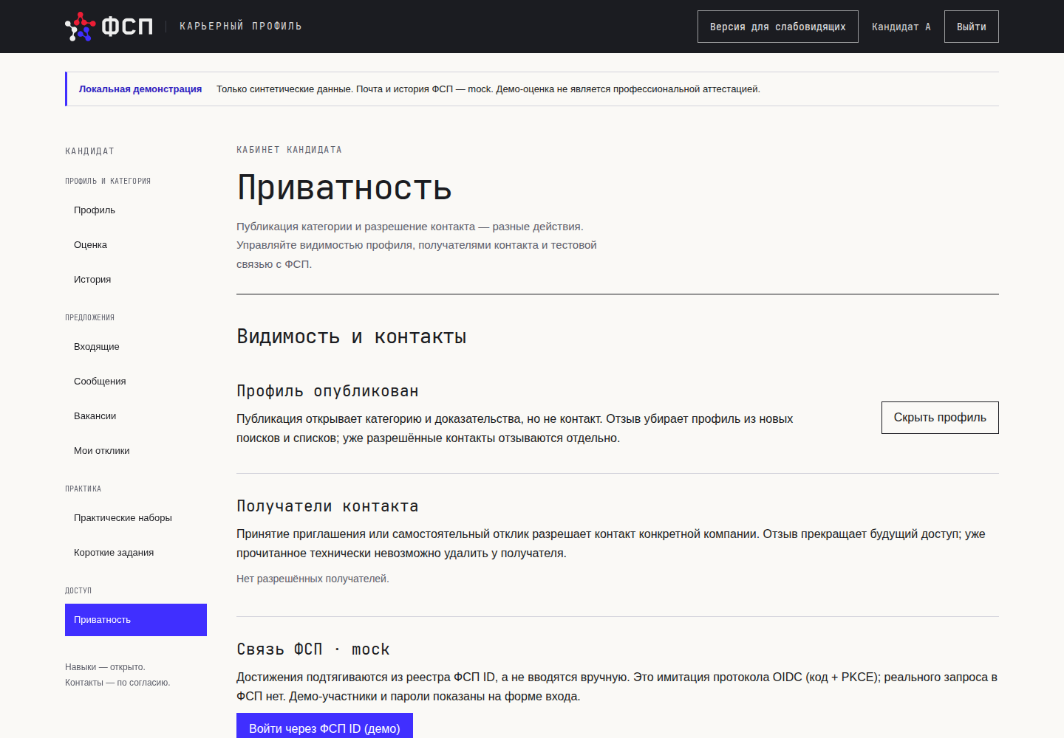
Рисунок 1 — Настройки доступности профиля и контактов
Источник: Работающий синтетический стенд NAS, Chromium; 11 октября 2026 года.
Пароли хешируются PBKDF2, одноразовые коды истекают и применяются один раз, вход ограничивается по частоте. В контейнерах используются read_only, tmpfs, drop всех capabilities и no-new-privileges. Эти меры и отрицательные сценарии ролей и владельцев проверены, однако полноценная промышленная приёмка по 152-ФЗ, внешний аудит инфраструктуры и модель угроз оператора не проводились.

7. Банки и безопасное исполнение практических заданий
Работодатель может создать банк вручную, импортировать CSV/JSON или запросить ИИ-черновик. Поддержаны single choice, multiple choice, numeric и open response. Перед публикацией сервер требует непротиворечивую структуру: уникальные нормализованные варианты, один верный вариант для single choice, от двух до n−1 верных для multiple choice и рубрику с уровнями 0, частичный результат и 100 для открытого ответа. Неоднозначный материал можно сохранить как draft, но нельзя опубликовать.
Конструктор и состояние банка показаны на рисунке 2. Изображение фиксирует живой интерфейс синтетического стенда; корректность содержания конкретного задания определяется правилами публикации и просмотром автора.
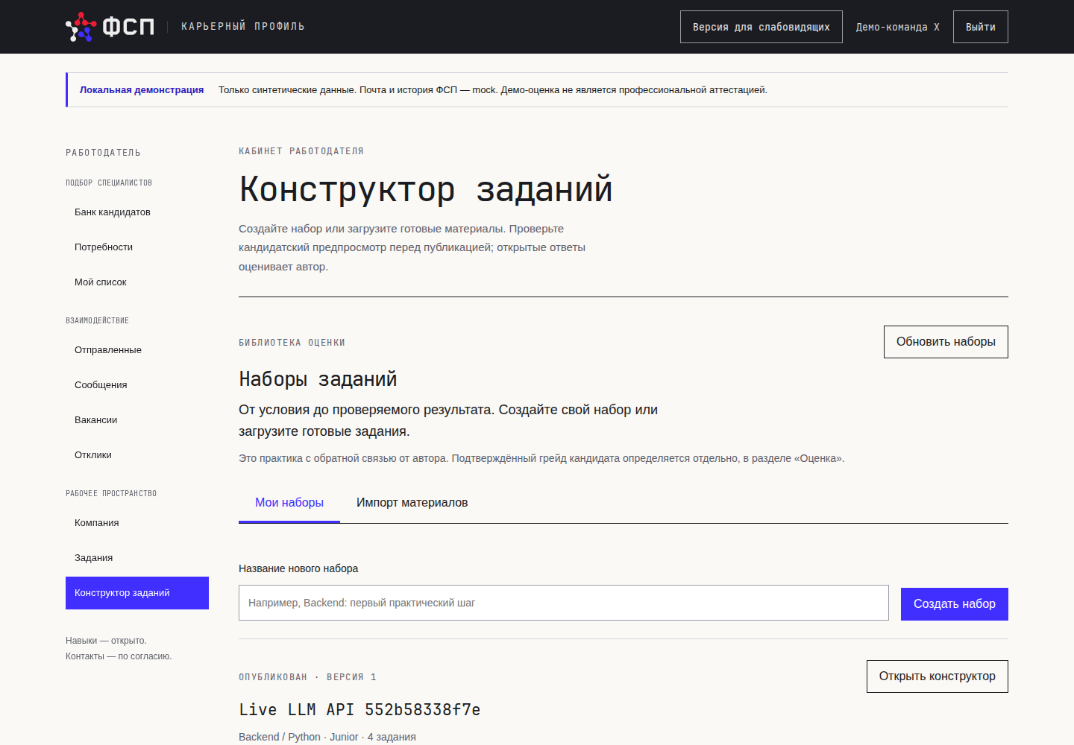
Рисунок 2 — Конструктор и версии практических наборов
Источник: Работающий синтетический стенд NAS, Chromium; 11 октября 2026 года.
Практические Python, JavaScript и SQLite-задания отправляются брокеру runner. Каждый запуск создаёт одноразовую VM без сети. Ограничиваются процессорное время, память, число процессов и длительность; основной API не выполняет код через обычный subprocess и не получает Docker socket. При KVM VM стартует быстрее, при отсутствии /dev/kvm используется TCG, но граница VM сохраняется.
Путь кандидата к практике показан на рисунке 3. Результат задачи остаётся evidence конкретной практики и не повышает подтверждённый тестом глобальный грейд.
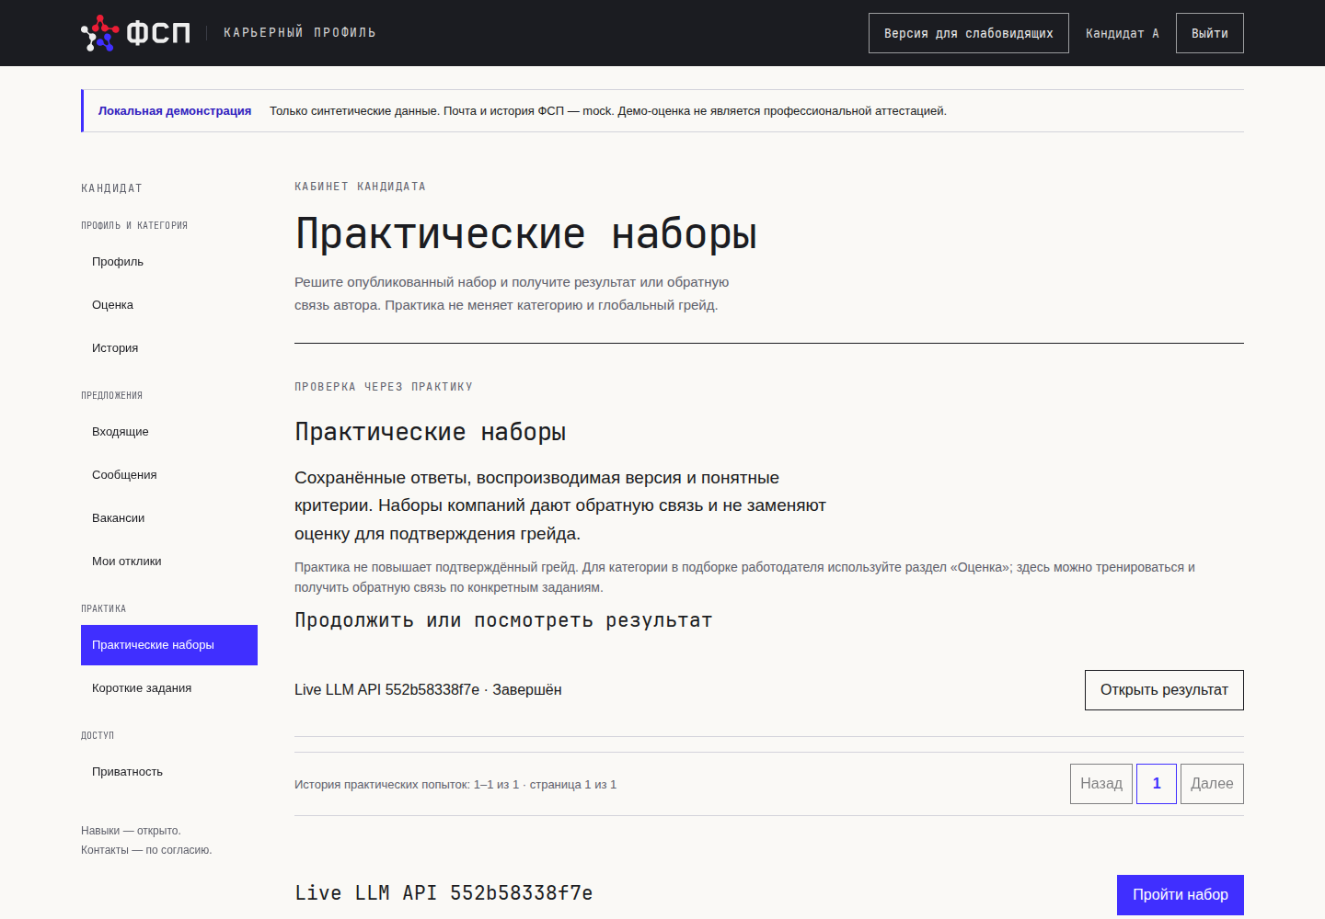
Рисунок 3 — Практические наборы в кабинете кандидата
Источник: Работающий синтетический стенд NAS, Chromium; 11 октября 2026 года.
В текущей приёмке runner прошёл 28 из 28 проверок в TCG. На NAS реальный KVM smoke завершил 6 из 6 сценариев; медиана загрузки составила 4 397 мс, максимум — 5 107 мс. Контрольный конкурсный банк принял три эталонных решения и отклонил три типовых мутанта скрытыми случаями. Эти результаты проверяют конкретные образы и задания, а не безопасность любого произвольного кода.

8. ИИ-контур и обязательная ручная проверка
Базовый продукт работает с FSP_LLM_PROVIDER=none. Необязательный контур поддерживает OpenAI-совместимый API со строгим JSON Schema. Принята открытая Qwen3-4B-Instruct-2507 в NF4 без LoRA: адаптеры v1/v2 были проверены и отклонены, поскольку хуже решали новые вычислимые задания. Модель и revision закреплены, файлы весов сверяются по SHA-256 и не хранятся в Git.
Модель создаёт только приватный черновик с review_required=true. Сервер проверяет структуру и собирает варианты, а автор проверяет условие, эталон, варианты и рубрику до публикации. Для открытого ответа ИИ может предложить оценку и обратную связь, но работодатель принимает окончательное решение. Подсказка не меняет профиль, навыки и грейд.
Живой NAS→GPU прогон подтвердил четыре типа генерации, сохранение и публикацию, ответ кандидата и ручное завершение. При этом модель предложила 65 баллов за ответ, которому автор после проверки поставил 100, и пропустила уже описанный аспект решения. В рубрике также осталась опечатка. Поэтому результат подтверждает работу runtime-контракта, но одновременно показывает, почему автоматическое решение о квалификации запрещено.

9. Сборка и развёртывание
Проверяющий выбирает один из трёх режимов: базовый стенд без ИИ, полный стенд с локальной Qwen на NVIDIA GPU либо собственный OpenAI-совместимый сервер. Во всех режимах Python, Node и PostgreSQL находятся внутри контейнеров. Штатный цикл выполняют ./scripts/run.sh init, start, status и check; интерфейс доступен на http://127.0.0.1:8470, документация API — на /api/docs.
Для базового режима рекомендованы 4 CPU, 8 ГБ RAM и 15 ГБ диска. Для проверенного GPU-режима — NVIDIA с 8 ГБ VRAM, 24 ГБ RAM и 40 ГБ диска; измерения выполнены на RTX 4070 Laptop 8 ГБ. Значение 6 ГБ VRAM является нижней границей конфигурации, а не гарантией для любой видеокарты. Apple Silicon и AMD GPU как полный локальный режим выпуска не проверены.
Собственная модель загружается из закреплённого официального revision. Загрузчик сначала пишет .part, затем проверяет SHA-256 и только после успеха заменяет целевой файл. Offline-проверка отклоняет пропуски, лишние файлы, ссылки и небезопасные пути. Секреты создаются локально и не перезаписываются повторным init.

10. Проверка принятого среза
Главные результаты 11 октября 2026 года относятся к принятому срезу 58105a2 и его указанным runtime-образам.
Сведения приведены в таблице 2.
Таблица 2 — Проверка принятого среза
Область | Результат | Что результат не означает
SQLite | 410 passed, 2 skipped, 6 подтестов, exit 0 | Не заменяет PostgreSQL-конкурентность
PostgreSQL 16 | 411 passed, 1 skipped, 6 подтестов, exit 0 | Не является нагрузочным аудитом промышленного стенда
Браузеры | 132/132: по 44 Chromium, Firefox и WebKit | Не проверяет все мобильные устройства и вспомогательные технологии
API | 87 путей, 100 операций; контракт совпал с работающим API | Автономные примеры не равны вызову каждой операции в промышленном стенде
VM | TCG 28/28; NAS KVM 6/6 | Не доказывает абсолютную изоляцию любого гипервизора
LLM | 4/4 типа сгенерированы в живом контуре | Не подтверждает безошибочность смысла

Прежние показатели 10 октября — 363/364 теста и 126 браузерных сценариев — остаются историческим срезом и не прибавляются к текущим числам. Доработка самостоятельного развёртывания из docs/54 прошла отдельные 69 целевых тестов и TCG smoke 6/6. Это проверка установки, download и ready-check поверх принятого продукта, а не новый полный прогон 410/411/132. Полный холодный GPU Compose на этом этапе не повторялся, чтобы не останавливать действующий приватный стенд.

11. Существенные ограничения
• Все данные демонстрации синтетические; пилот с людьми и независимая экспертная разметка не проведены.
• Пороги Junior/Middle, test-retest и ranking проверены программно, но не психометрически калиброваны на репрезентативной выборке специалистов.
• Реального зарегистрированного клиента ФСП ID и официального API достижений нет; текущий реестр — mock с явно обозначенными состояниями.
• Integrity-сигналы не являются прокторингом и не гарантируют предотвращение списывания.
• Локальная Qwen и любой внешний провайдер требуют ручной проверки результата; сторонние OpenAI-совместимые серверы не сертифицированы.
• ATS и защита от фиктивных компаний описаны как направления интеграции, но промышленная синхронизация и внешний источник доверия не реализованы.
• Полный стенд работает локально; временный парольный показ жюри описан в разделе 12. Проектная лицензия и эксплуатационная приёмка с реальными ПДн остаются отдельными решениями.

12. Правовые условия и временный домен — дополнение 11 октября
По новому поручению владельца подготовлен отдельный jury-контур на NAS: парольные синтетические аккаунты, собственная база, HTTPS-прокси Caddy, закрытые служебные маршруты, host/origin allowlist и Secure cookie. Домен fsptest.kolesnikovny.ru опубликован через российский VPS ru2 и reverse SSH до NAS; внешняя проверка TLS и 22 HTTP-шагов прошла 11 октября. NAS находится в России по подтверждению владельца. Политика указывает Колесникова Никиту Юрьевича и inbox@nkolesnikov.ru. Системный nginx NAS не менялся. Изоляция VM на новом стенде прошла 28 проверок; независимая браузерная проверка jury UI — 9/9 на трёх движках, локальный режим — 3/3.
Внешняя почта теперь требует явного включения SMTP; прямой адаптер принимает только синтетические адреса и проверяет TLS. Jury-режим отключает регистрацию, email-коды, mock-почту, вход по demo-ID, ФСП ID mock и импорт PDF. Полный локальный режим и видео сохраняют исходный путь регистрации по ТЗ. Опубликованные правила подбора используют реальную формулу 45/35/10/10. Подготовлены правовые страницы, инвентаризация 43 Python-пакетов и трёх веб-компонентов с копиями лицензий; модель остаётся отдельной закреплённой загрузкой Apache-2.0. Подробности — docs/58–61.
Новые проверки этого дополнения фиксируются отдельно в docs/release/2026-10-11-legal-submission/; ранее приведённые результаты 410/411/132 относятся к базовому выпуску и не суммируются с новым прогоном.

13. Вывод
Реализация закрывает обязательный сквозной путь: регистрация, профиль, тестирование, подтверждённая категория, объяснимый поиск, персональное приглашение и контролируемое открытие контакта. Технический центр решения — серверные правила и проверяемые границы: закрытые ключи теста, жёсткие фильтры, адресные grants, VM-runner и ручное подтверждение ИИ-материалов. Опубликованные протоколы показывают воспроизводимость конкретного конкурсного среза. Дальнейший переход к реальной эксплуатации требует данных и соглашений ФСП, человеческой калибровки оценивания, промышленного аудита безопасности и отдельной приёмки инфраструктуры оператора.

